高等数学2015级下学期期末试卷
A卷
一、填空题 (每题6分,共30分)1、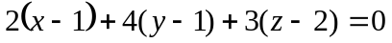或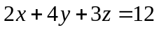，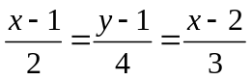；2、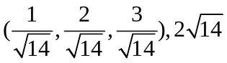；
3、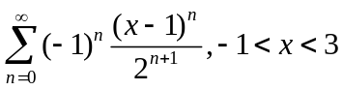或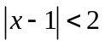；4、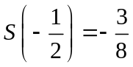，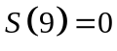；
5、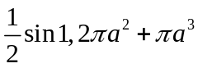。
二、单项选择题 (每题4分,共20分)1、A；2、A；3、B；4、C；5、D。
三、（工科）求微分方程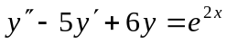的通解。
解：特征方程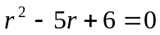，特征根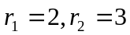
齐次方程通解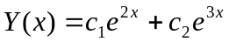 （4分）
特解形式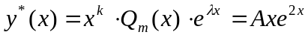 （7分）
将 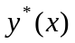代入原方程并整理得：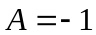，所以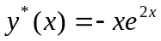，
∴通解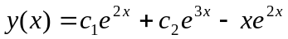。 （10分）
三、（高数）已知直线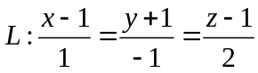和平面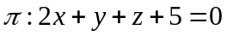。
1、判别直线和平面之间是平行还是相交？ 2、若平行，求直线和平面之间的距离；若相交，求直线和平面之间的夹角。
解：1、直线的方向向量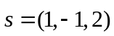和平面的法向量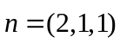的数量积：
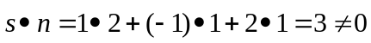
故与不垂直，所以直线与平面不平行，即直线与平面相交。 （5分）
2、由于直线和平面之间的夹角与直线的方向向量和平面的法向量之间的夹角互余，即
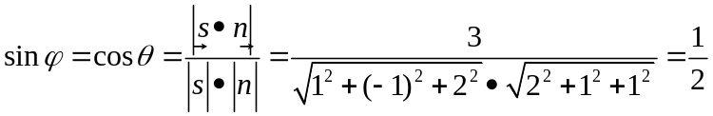
得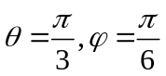，即直线和平面之间的夹角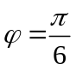。 （10分）
三、（微积分）求二重积分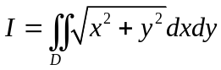，其中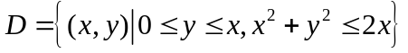。
解: 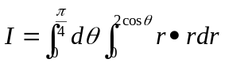 (4分）
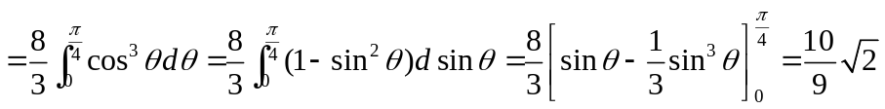 （10分）
四、已知幂级数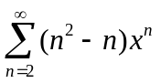，求:1、收敛域；2、和函数。
解： 1、收敛半径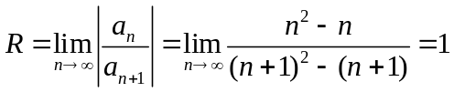，
左端点时，级数为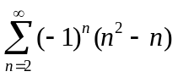，发散。
右端点时，级数为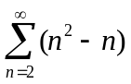，发散。
收敛域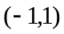。 （4分）
2、令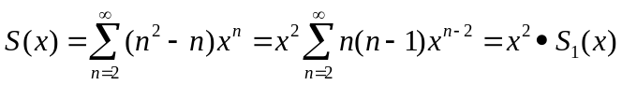
其中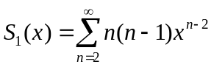，
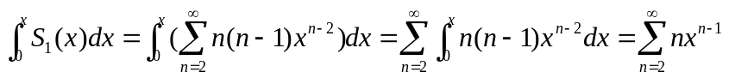，
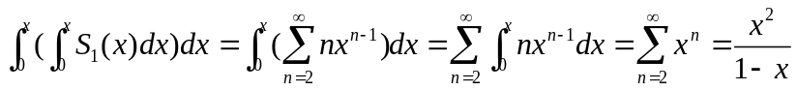，
所以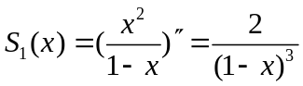，
即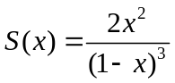。 （10分）
五、求曲面积分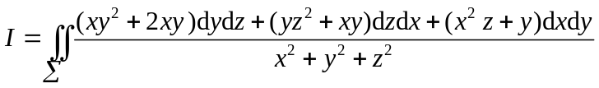，其中是下半球面 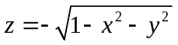，取下侧。
解：将曲面方程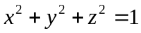代入化简得
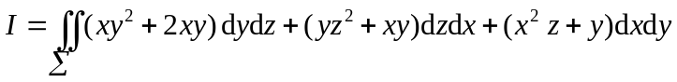， （2分）
补有向曲面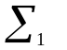：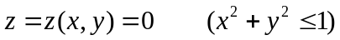，取上侧。
由高斯公式，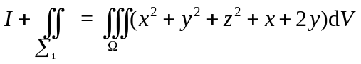， （5分）
由对称性，得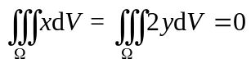，
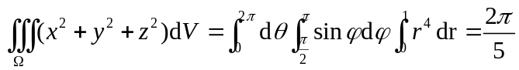，
而，
由对称性，得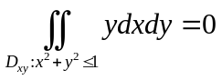，故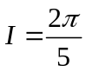。 （10分）
六、计算曲线积分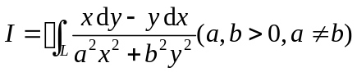，其中是以点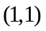为中心，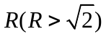为半径的圆周，取逆时针方向。
解： 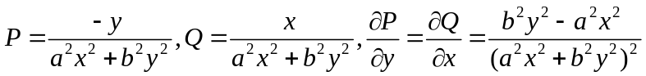 ，（2分）
取充分小的正数，补有向曲线：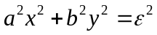，取顺时针方向。由格林公式，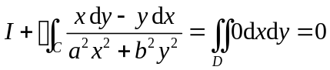， （5分）
所以
。
（10分）
七、求函数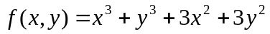在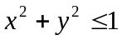上的最大值。
解：在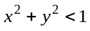内部，由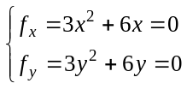得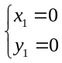，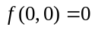。
在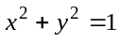时，。
由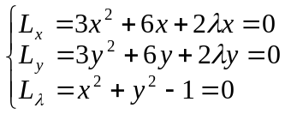, 得 （5分）
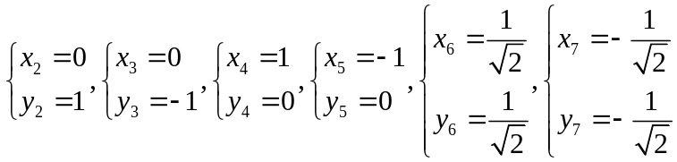
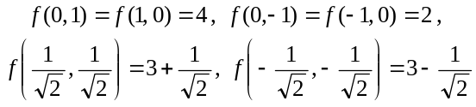
所以最大值为4。 （10分）
B卷
一、填空题 (每题6分,共30分)1、或；
2、或，；
3、；4、；5、，。
二、单项选择题 (每题4分,共20分)1、A；2、B；3、A；4、D；5、C。
三、（工科）求微分方程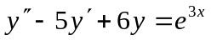的通解。
解：特征方程，特征根
齐次方程通解 （4分）
特解形式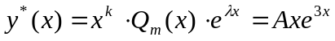 （7分）
将 代入原方程并整理得：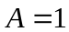，所以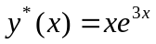，
∴通解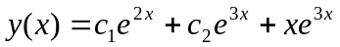。 （10分）
三、（高数）已知直线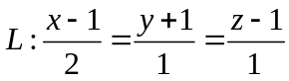和平面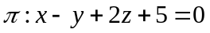。
1、判别直线和平面之间是平行还是相交？ 2、若平行，求直线和平面之间的距离；若相交，求直线和平面之间的夹角。
解：1、直线的方向向量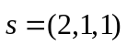和平面的法向量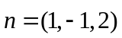的数量积：
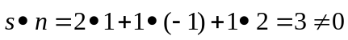
故与不垂直，所以直线与平面不平行，即直线与平面相交。 （5分）
2、由于直线和平面之间的夹角与直线的方向向量和平面的法向量之间的夹角互余，即
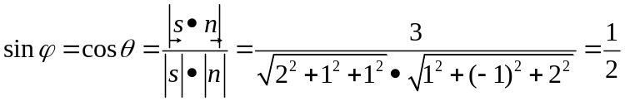
得，即直线和平面之间的夹角。 （10分）

三、（微积分）求二重积分，其中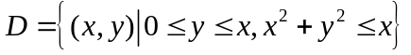。
解: 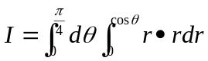 (4分）
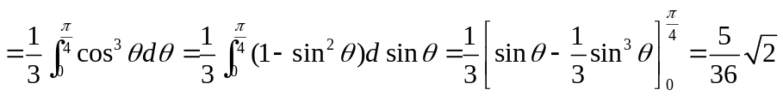 （10分）
四、已知幂级数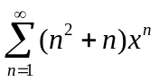，求:1、收敛域；2、和函数。
解： 1、收敛半径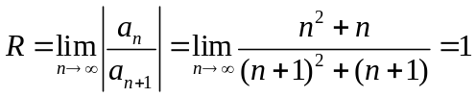，
左端点时，级数为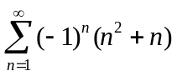，发散。
右端点时，级数为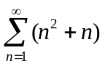，发散。
收敛域。 （4分）
2、令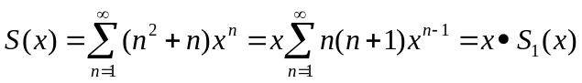
其中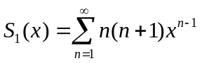，
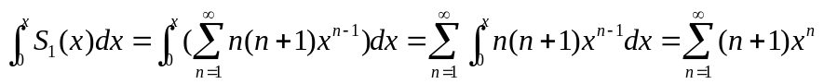，
，
所以，
即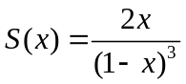。 （10分）
五、求曲面积分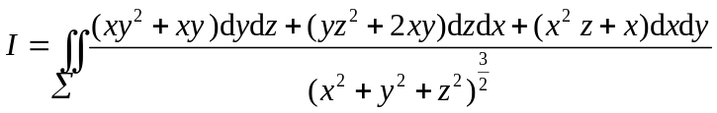，其中是下半球面 ，取下侧。
解：将曲面方程代入化简得
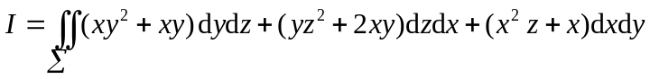， （2分）
补有向曲面：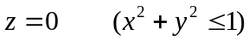，取上侧。
由高斯公式，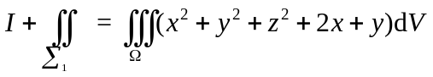， （5分）
由对称性，得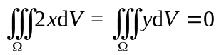，
，
而，
由对称性，得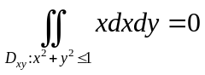，故。 （10分）
六、计算曲线积分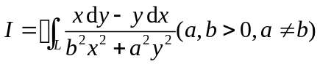，其中是以点为中心，为半径的圆周，取逆时针方向。
解： 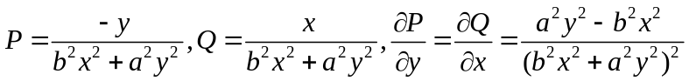 ，（2分）
取充分小的正数，补有向曲线：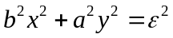，取顺时针方向。由格林公式，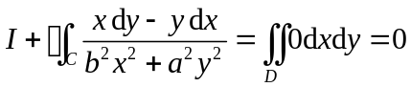， （5分）
所以
。
（10分）
七、求函数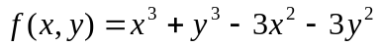在上的最小值。
解：在内部，由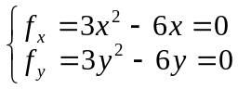得，。
在时，。
由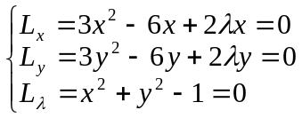, 得 （5分）
所以最小值为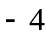。 （10分）

